PALAS ORTAOKULU
VERİMLİ DERS ÇALIŞMA YÖNTEMLERİ KİTAPÇIĞI
PALAS ORTAOKULU REHBERLİK SERVİSİ

Sevgili öğrenciler, bu kitapçık hangi derse nasıl yaklaşmanız gerektiği hakkında bilgi sahibi olmanız, çalışmalarınızı daha verimli ve daha doğru planlamanız için hazırlanmıştır. Yıllara göre soru dağılımları, her ders için çalışma yöntemleri ve sorulara nasıl yaklaşılması gerektiğiyle ilgili bilgiler içeren bu kitapçık ders çalışma anlayışınıza katkı sağlayacaktır.
Başarılı olabilmek için evvela hedef oluşturmalı, bu hedefe ulaşabilmek için “Nasıl” sorusunu kendimize sormalı ve bulduğumuz yanıtlar ışığında kişisel bir çalışma planı oluşturmalıyız. Hedeflerimizi kısa vadeli, orta vadeli ve uzun vadeli olarak belirlemeli, adım adım sonuca ilerlemeliyiz. Uzun vadeli hedefimiz mutlu olacağımız bir mesleğe sahip olmak, orta vadeli hedefimiz bizi bu mesleğe yakınlaştıracak bir liseye yerleşmek, kısa vadeli hedefimiz ise bir dersin bir konusunu belirli bir süre içerisinde kavramak olarak tespit edilebilir. Kısa süreli hedeflerimizin toplamı bizi orta vadeli hedefe; orta vadeli hedeflerimizin toplamı bizi uzun vadeli hedefimize ulaştıracaktır.
Bu kitapçıkta yer alan her bölüm ilgili branş öğretmenimiz tarafından birikim ve deneyimlerine dayalı olarak oluşturulmuştur. Bahsedilen şekilde çalışmalarımızı yönlendirdiğimiz taktirde başarı kaçınılmaz olacaktır. Kitapçıkta yer alan yöntemlerden daha fazlasına ulaşmak için öğretmenlerimiz ve Rehberlik Servisiyle daha fazla iletişim kurmanız gerekmektedir. Sadece bilmek değil, bilgiyi doğru şekilde edinmek ve doğru şekilde kullanmak bizi güçlendirecektir.
Verimli çalışmanın çok az çalışıp büyük basamak atlamak olmadığını düzenli, planlı, kararlı ve istikrarlı vaziyette küçük adımlar atıp kendimize uygun yöntemler tespit etmek olduğunu bilmenizi isterim. Kaybedecek bir saniyemiz bile yok, bugün, şu an, hemen var olan tüm gücünle başla. Emin ol başarı ardından gelecektir.

Emin URTEKİN
Psikolojik Danışman

MATEMATİK

Çalışma Sistemi

Matematik dersi 8. Sınıfta en çok ön yargısı bulunan ders olduğu için çalışmanın ve gayretin yanında dikkatli ve sabırlı da olunması gerekir. Bu doğrultuda sistemli ve düzenli çalışılmalıdır. Konular birbiri ile bağlantılı olduğundan derse devam zorunluluğu vardır. Yine bu doğrultuda derste öğretmen aktif dinlenmeli ve not alınmalıdır. Sınav maratonu uzun bir süreç olduğundan mutlaka her gün ders tekrarı edilmeli DYK kurslarına katılımda özen gösterilmelidir.

Kaynak Kitap Kullanımı

Verilen ödevlerin yapılmasından sonra kazanım testi olan soru bankalardan birkaç test çözülmeli sonraki aşamada yeni nesil sorular içeren yayınlara geçilmelidir. Kasım ayından sonra sarmal deneme çözmeye başlamalı mart ayından sonra genel deneme çözümlemelerine geçilmelidir.

Deneme ve test çözülürken dikkat edilmesi gereken hususlar :

- Her zaman süre göz önünde bulundurarak çözülmelidir.

- Yanlış ve boş bırakılan sorular mutlaka belirlenmelidir. Yanlış sorunun nedeni araştırılmalıdır(yanlış okuma, işlem hatası, anlam hatası, konu eksikliği) gerektiğinde öğretmenden yardım istenmelidir.

- Sınav süresi açısından sayısal bölümde önce Fen bölümü daha sonra Matematik bölümünün çözülmesi tavsiye edilir.

- Matematik sorularında ilk olarak sorunun bütününe bakılmalı, şıklar gözden geçirmeli, sorunun hangi konu ile ilgili olduğu belirlendikten sonra soru anlamaya çalışılmalıdır.

- Soru içindeki birimlere dikkat edilmeli, hangi işlem yapılacağı belirlenmeli, sorunun üst kısmında verilen formül ve tanımlardan faydalanılmalıdır.

- Sorular, uzunluğuna ya da şekillerine göre zor ya da kolay diye ayrılmamalıdır.

- Yeni nesil soruların anlaşılması için kitap okunması gerektiği unutulmamalıdır.

- Yeni nesil sorulara karşı korkunuz var ise gereken çalışmayı yaptığınızda ikinci dönem soruların daha rahat çözüleceği görülecektir.

***Cebirsel ifadeler konusunda genelde öğrenciler zorlanmaktadır. Bu konu oldukça kapsamlı ve formüllüdür. Bu dönemde öğrenci sınav atmosferinden uzaklaşır eğer pes etmez ise ileride daha kolay konularla karşılaşacaktır. Yine bu dönem matematik deneme netlerinde düşüş görülecektir bu da gayet normal karşılanması gerekir. Genel denemelere geçildiğinde netlerin kendiliğinden arttığı görülecektir.

Sınav Ortalamaları
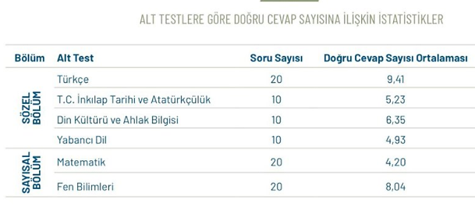
Matematik dersi katsayısı yüksek ve tablodan da anlaşılacağı üzere ortalaması düşük bir derstir. Bu nedenle sınav sıralamasına etkisi çok yüksektir. Nitelikli okul hedefi olan öğrencinin en az 10 doğru hedefi ile yola çıkmalı çalışmalarını bu göre planlamalıdır.

Soru Dağılımı

KONULAR | 2018 | 2019 | 2020 | 2021 | 2022
Üslü Sayılar | 2 | 2 | 4 | 3 | 2
Köklü Sayılar | 3 | 3 | 3 | 2 | 3
Çarpanlar ve Katlar | 1 | 1 | 3 | 3 | 1
Olasılık | 1 | 1 | 3 | 1 | 1
Veri Analizi | - | 1 | 3 | 2 | 1
Eşitsizlikler | 2 | 1 | - | 2 | 1
Cebirsel İfadeler | 3 | 3 | 4 | 2 | 2
Doğrusal Denklem ve Eğim | 3 | 5 | - | 2 | 4
Dönüşüm Geometrisi | 1 | 1 | - | - | 1
Geometrik Cisimler | 3 | 1 | - | - | 1
Üçgenler | 1 | 2 | - | 2 | 2
Eşlik ve Benzerlik | 1 | 1 | - | 1 | 1

LGS’de işlemleri daha doğru yapabilmek adına geçen sene konularından tam sayılarda işlemler, rasyonel sayılarda işlemler, geometrik şekillerin alanı ve denklem çözme konularında eksik varsa derhal giderilmelidir. Bu sene işlenecek üslü ifadeler, kareköklü ifadeler ve cebirsel ifadeler konuları ise sınavın genelini ilgilendirdiği için ekstradan önem verilmesi gerekir.

Erhan YILDIRIM
Matematik Öğretmeni

FEN BİLİMLERİ

Birçok etkinlik ve formülün bulunduğu fen dersi uygun yöntemlerle çalışıldığı takdirde tadından yenmez. Çünkü fen dersinde öğrenilenler hayatımızın içindedir. Günlük hayatta kullanabileceğimiz bilgileri, deneyimleri içerir.
Örneğin, makarna yaparken... Tencerede su kaynatırız tuzu başta atarsak, su daha uzun sürede kaynar. Bu durum doğalgaz faturasına yansır. Eğer tüm doğalgazlı evleri ve bu evlerde makarna yapıldığını düşünürsek sadece makarnaya tuzu vaktinde atma olayı ile ülke ekonomisine katkımızı bir düşünelim.
Bir başka örnek ise tuz ruhu ve çamaşır suyu ikilisini aynı anda tuvalet- banyo temizliği için kullanmamız. Bu durum asit+ baz tepkimesidir. Sonuçta tuz+ su oluşur. Kısacası nötrleşme tepkimesi gerçekleşir. Çıkan gazın zehirleme etkisi vardır.
Bu ve bunun gibi örnekler günlük hayatımızdaki fen’e dair birkaç örnektir. Bu nedenle fen hayatımızın içindedir. Gelelim bu kadar önemli bir derse çalışırken nelere dikkat etmeliyiz.

- Fen ile ilgili son zamanlarda çok fazla sayıda ilgi çekici kitaplar (özellikle TÜBİTAK- Gençlik Kitapları) piyasaya çıkmaktadır. Üstelik fiyatları da gayet uygundur. İlgi duyduğunuz konu neyse (denizler, yanardağlar, hayvanlar, mısır piramitleri,….) o konu hakkında kitap bulabilirsiniz.

- Sınıf içinde not tutarken önemli yerleri renkli kalemle yazın. Mutlaka aklınıza takılan yerleri öğretmeninize sorun. UNUTMAYINIZ Kİ… SİZİ AİLENİZDEN SONRA EN ÇOK SEVEN ÖĞRETMENLERİNİZDİR…

- Çalışırken özet çıkarmayı gelenek haline getirin. Ayrı bir deftere önemli gördüğünüz yerleri not edin ve bu defterinizi istediğiniz gibi süsleyin, yer yer resim çizin, karikatür yapın…

- Sık tekrar yapmak çok önemlidir. Sınavlara son gece çalışmaktansa sık sık defterinizi kitabınızı açıp okuyun. Önemli gördüğünüz yerlerin altını çizin.

- Özellikle karşılaştığınız formülleri onlara komik şifreleme uygulayarak aklınıza yerleştirin. Unutmayın… Herkes kendi şifrelemesini yapabilir. Örneğin; basınç formülü işlenirken (P=F/S=G/S) ProFeSör GülSüm diye aklınıza yerleştirin.

- Çok yapılan hatalardan biri de televizyon bulunan odada ders çalışmaktır. Kesinlikle birini tercih edin ya odanızda ders çalışmayı ya da TV izlemeyi.

- Ders esnasında telefonunuzu yanınızda bulundurmayın. Hatta telefonunuzu başka bir odaya koyun.

- Düzenli ve sistemli çalışmayı adet haline getirin. Eğer ödevlerinizi yapmadan yatağınıza girdiyseniz vicdanen rahatsızlık duymalısınız.

- Kitap ve defterlerinizdeki çizim, şema, resim gibi öğeleri dikkatli inceleyin hatta bir adet çizim defteri oluşturup oraya bu çizimleri yapabilirsiniz.

- İşlenen konularla ilgili ek kaynaklardan veya internet üzerinden mutlaka bol soru çözmelisiniz, bol soru pratiği sizin manevra kabiliyetinizi artıracaktır.

- Soru çözerken başka soruda verilmiş olan bilgi, şema, grafiklerden faydalanın. Çünkü soruların mutlaka birbiriyle ilişkisi vardır.

- Grafik, tablo, şema, akış şeması, kavram ağı, kavram haritası okumayı çok iyi öğrenin.

- Öğretmeninizin “burası çok önemli” dediği yerlere kendinizce önemli olduğunu anlayacağınız “yıldız” gibi işaretler koyun. İlerde sınav çalışırken de buralara itinayla çalışın.

- Öğretmeninizin bazen yazdırmadığı ama sınıfta sözel olarak bahsettiği örnekler olabilir. Kısacık hemen bunları not alın. İlla ki, öğretmeninizin yazdırmasını beklemeyin.

- Soruları okurken kilit kelimelerin altını çizin ya da yuvarlak içine alın. Sorunun sizden ne istediğini iyi anlayın. Soruyu kendi düşünce sisteminize doğru çekmeyin.

- Bazen test çözerken takıldığınızda “şıkları eleme usulü”ne göre hareket edin…(diğer test tekniklerini mutlaka öğrenmelisiniz.)

- Fen dersinin veya diğer derslerin beyinde anlamlandırılması için mutlaka kaliteli ve nitelikli romanlar okuyun.

- Deftere işlediğiniz ve kitabınızda olan çözümlü örnekleri eve gidince bir kâğıda yazın. Defteri, kitabı kapatarak kendinizi 100 puan üzerinden yazılı yapın. Yazılınız bitince de cevaplarınızı kontrol ederek kendinize puan verin. ( buradaki amaç ders çalışmayı eğlenceli bir hale getirmektir.)

- Bazen ders dışı faaliyet olarak zihin aktiviteleriyle zaman geçirin. Satranç, sudoku, fen bulmacası, bulmaca, TV yarışmaları… ya da sportif aktivite (yüzme, yürüyüş, top oyunları…) ile kendinizi dinlendirin.

- Ne kadar zeki olursanız olun. Doğanın bir kuralı vardır. Düzenli çalışmak ve başaracağına inanmak 1 numaralı kuraldır.

KONULAR | 2019 | 2020 | 2021 | 2022
Mevsimler ve İklim | 1 | 3 | 2 | 1
Genetik Kod ve DNA | 3 | 8 | 5 | 5
Basınç | 2 | 5 | 2 | 2
Madde ve Endüstri | 6 | 4 | 5 | 5
Basit Makineler | 2 | - | 2 | 2
Çevre Bilimi ve Enerji Dönüşümü | 3 | - | 4 | 3
Elektrik Enerjisi ve Yükleri | 3 | - | - | 2

21. Yukarıda görüldüğü üzere DNA ve GENETİK KOD – MADDE ve ENDÜSTRİ ünitelerinden en fazla soru gelmektedir. Bu 2 üniteden çıkan soru sayısı fen bilimleri testinin yarısına tekabül etmektedir. Bu yüzden bu ünitelere ayrıca önem verip özen göstermelisiniz.

Başarılar Diliyorum
Yavuz Selim ÇETİN
Fen Bilimleri Öğretmeniniz

DİN KÜLTÜRÜ VE AHLAK BİLGİSİ
- Öncelikle soru kökünü doğru okuduğumuza emin olmalıyız.
- Soruda geçen ‘’çelişir, eleştirilmektedir vb.’’ kelimelerin ne anlama geldiğini öğrenmeliyiz. Çünkü soruda geçen kelimelerin anlamlarına bilmezsek soruyu çözmemiz mümkün değildir.
- Ünite ve konularda geçen ayet ve hadisleri aklımızda tutmaya çalışmalıyız. Ayet ve hadisler değişmeyeceğinden dolayı bunların hangi konuyla bağlantılı olduğunu bilmemiz soruları çözmemizi kolaylaştıracaktr.
- Soruları çözerken her zaman önce soru kökünü okumalıyız.
- Düzenli ve sürekli kitap okumak tüm derslerde olduğu gibi Din Kültürü dersinde de başarılı olmamıza katkı sağlayacaktır.
- Uzun gördüğümüz paragraflardan korkmamalıyız. Unutmayalım paragraf ne kadar uzunsa bize cevap hakkında o kadar çok bilgi veriyor demektir.
- DİN KÜLTÜRÜ DERSİ İÇİN YAPILAN EN BÜYÜK HATA BU DERSİ HAFİFE ALMAKTIR.
KONULAR | 2019 | 2020 | 2021 | 2022
Kader İnancı | 1 | 4 | 2 | 1
Zekat ve Sadaka | 3 | 4 | 2 | 1
Din ve Hayat | 1 | 2 | 3 | 4
Hz.Muhammed’in(SAV) hayatından Örnek Davranışlar | 3 | - | 3 | 2
Kur’an-ı Kerim ve Özellikleri | 2 | - | - | 2

SİZLERE GÜVENİYOR, BAŞARILAR DİLİYORUM

AHMET KILINÇ
DİN K.VE AHL.BİL.ÖĞRT.

TÜRKÇE
1- Türkçe dersine her şeyden önce severek ve isteyerek çalışılmalı. Tabii ki burada okumanın önemi gün yüzüne çıkıyor. İyi okuyan bireyler Türkçe dersine daha ilgili olmakta. Önyargılarla bu derse bakılmamalı. Dilbilgisi benim için tam bir kaos denmemeli. Derse gelmeden önce derse hazırlıklı gelmek ve öğretmeni dikkatle dinlemek, anlamadığı noktaları öğretmenine sormak, sonrasında evde konu tekrarı ile test çözümü yapmak bu dersteki başarıyı artıracaktır. Tabii ki kitap okumak da gereklidir.
2- Türkçe dersinde okumaya, düşünmeye, yazmaya hevesli olmak gerekmektedir. Düşündüklerini, hissettiklerini kağıda dökebilmek, düzgün ve yanlışsız okumak, sabırla dinleyebilmek, ders ile alakalı ve seçtiği kelimelere dikkat ederek konuşmaya istekli olmak oldukça önemlidir.
3-Sınavlarda çeşitli tarzda sorular çıkabilmekte. Çoktan seçmeli paragraf sorularında öncelikle soru kökünü okumak çocuğun metni niçin okuduğunu anlaması açısından önem arz etmektedir. Ayrıca okuduğunu anlama, boşluk doldurma, eşleştirme soruları da benim sınavlarımda kullandığım soru kalıplarıdır. Açıkçası sınavlarda tek tip soru kalıbı kullanmak sınavın geçerliliği ve güvenirliği açısından zayıf kalmaktadır.
4- Bu dersin kalıcı hale gelmesinde öğretmenin etkisi yadsınamaz bir gerçektir. Öğretmen, dersi sevdirmeyi başarırsa ders kalıcı hale gelecektir. Öğretmenin yapılandırıcı yaklaşımdan uzak bu dersi eğlenceli hale getirmesi önemlidir.
5- Türkçe dersinde LGS soru dağılımı 10-12 soru parçada anlam (sözel mantık,grafik, anlatım bozukluğu,paragraf) ve geri kalan kısım Dil Bilgisi (fiilimsi, noktalama, yazım kuralları, fiilde çatı, cümle türleri, cümlenin ögeleri) gelmektedir.

Duygu GÜÇLÜ
Türkçe Öğretmeni

KONULAR | 2018 | 2019 | 2020 | 2021 | 2022
Fiilimsiler | 1 | 1 | 1 | - | -
Sözcükte Anlam | 2 | 2 | 1 | 2 | 2
Deyimler ve Atasözleri | 1 | - | - | 2 | -
Söz Sanatları | - | - | 1 | - | -
Cümlede Anlam | 2 | 2 | 2 | 2 | 3
Parçada Anlam | 8 | 3 | 4 | 10 | 5
Cümlenin Ögeleri | - | - | 1 | - | 1
Noktalama İşaretleri | 1 | 1 | 1 | - | 1
Metin Türleri | 1 | 1 | 2 | - | 1
Fiilde Çatı | - | - | - | - | 1
Cümle Türleri | 1 | 1 | 1 | - | -
Yazım Kuralları | 1 | 1 | 1 | - | 1
Anlatım Bozukluğu | 1 | 1 | - | - | 1
Sözel Mantık/Görsel Okuma | 1 | 7 | 7 | 4 | 4

SOSYAL BİLGİLER

1. Araştırma 15. Kanıt kullanma
2. Çevre okuryazarlığı 16. Karar verme
3. Değişim ve sürekliliği algılama 17. Konum analizi
4. Dijital okuryazarlık 18. Medya okuryazarlığı
5. Eleştirel düşünme 19. Mekânı algılama
6. Empati 20. Öz denetim
7. Finansal okuryazarlık 21. Politik okuryazarlık
8. Girişimcilik 22. Problem çözme
9. Gözlem 23. Sosyal katılım
10. Harita okuryazarlığı 24. Tablo, grafik ve diyagram çizme ve yorumlama
11. Hukuk okuryazarlığı 25. Türkçeyi doğru, güzel ve etkili kullanma

12. İletişim 26. Yenilikçi düşünme
13. İş birliği
14. Kalıp yargı ve önyargıyı fark etme 27. Zaman ve kronolojiyi algılama

Yukarıda sıralanan temel becerilerin öğrencilere kazandırılması hedeflenmektedir.
Bu becerilerin kazandırılabilmesi için:
1-İnternet aşırıya kaçmadan etkili ve verimli kullanılmalı, örneğin; harita okur yazarlığı, konum analizi,mekanı algılama gibi becerilerin kazandırılabilmesi için “Google Earth” programının çok faydalı olacağını düşünmekteyiz.
2-Sosyal bilimlerde “deha” olunmaz dolayısıyla çok okumak gerekir. Öğrencinin çok okuması, okuduğundan zevk alması gerekmektedir.
3-Eba çok etkili kullanılmalı, içerikler takip edilmeli, araştırmalar yapılmalı.
4-Son dönemde sorular genellikle bilgiyi analiz edebilme sorularıdır. Örneğin“ülkemizde hangi iklimler görülmektedir” gibi direkt bilgiyi alma soruları artık gelmemekte onun yerine ülkemizde” neden karasal iklim yaygındır veya “ ülkemizde neden kutup iklimi görülmemektedir” gibi tamamen muhakemeye dayalı sorular sorulmaktadır. Bu itibarla ne, nedir yerine “neden” , “neden olmuş” üzerinde durulmalı öğrencinin anlamlı öğrenebilmesi için bir şey sebepleriyle açıklanmalıdır. Öğrenci bir şeyi bilmenin o şeyin sebepleriyle bilmek demek olduğunu anlamalı ve buna göre çalışmalıdır. Her şeye neden diye sorabilmeli ve olaylara determinist yaklaşabilmeli neden varsa sonuç da vardır diyebilmelidir. Bu becerinin kazandırılabilmesi için her şeyden önce öğrencinin “merak etmesi” gerekir.
5-Tübitak yayınlarının “bilim çocuk” dergisini takip etmeniz sizlerin bu alanda daha çok bilgi sahibi olmanızı ve ilgi düzeyinizi artıracaktır.
6-Tablo, grafik okuyabilme ve yorumlayabilme becerisi için örneğin excelin özellikleri kullanılabilir.
7-Lgs’de İnkılap Tarihi ve Atatürkçülük dersinden 10 soru sorulmaktadır. Dersin materyali oldukça zengindir. Edebi romanlar, belgeseller, sinema filmleri, diziler gibi ama her şeyden önce sizlerin merak edip yönelim göstermeniz gerekmektedir.
8-Lgs başarısı için öğrenci bol bol kitap okumalı, test çözmelidir. Kitaplar milli mücadele edebiyatımızdan tercih edilirse ders başarısı daha da artacaktır.
KONULAR | 2019 | 2020 | 2021 | 2022
Bir Kahraman Doğuyor | 1 | 3 | 1 | 1
Milli Uyanış: Bağımsızlık | 2 | 4 | 2 | 2
Ya İstiklal Ya Ölüm | 2 | 3 | 2 | 2
Atatürkçülük ve Çağdaşlaşan Türkiye | 4 | - | 3 | 2
Demokratikleşme Çabaları | - | - | 1 | 2
Atatürk Dönemi ve Dış Politika | 1 | - | 1 | 1
Atatürk’ün Ölümü ve Sonrası | - | - | - | -

Fatih YÜCEL
Sosyal Bilgiler Öğretmeni

İNGİLİZCE
Lgs sınavında İngilizce dersini 10/10 yapmak için dersi iyi dinlemek ve dersi önemsemek gerekmektedir. Derste özellikle üzerinde durduğumuz ve bu kelimelere, bu üniteye dikkat edin dediğimiz yerlerde daha fazla odaklanmanızı istiyorum. Ne yazık ki yalnızca 10 soru çıkacak diye dersi önemsemeyen öğrenciler var. LGS’de ünitelerin soru dağılımı genel olarak şöyledir.
KONULAR | 2018 | 2019 | 2020 | 2021 | 2022
Friendship | 2 | 1 | 2 | 1 | 2
Teen Life | 1 | 3 | 2 | 1 | 1
İn The Kitchen | 1 | 1 | 2 | 2 | 1
On The Phone | - | 1 | 2 | 1 | 1
The İnternet | 1 | 1 | 2 | 1 | 1
Adventures | 1 | 1 | - | 1 | 1
Tourism | 3 | - | - | 1 | 1
Chores | 1 | 1 | - | 1 | 1
Science | - | 1 | - | 1 | 1

Öncelikle her dilde olduğu gibi bu dilin de temelini oluşturan kelimelerdir. Öğrenciler kelime bilmezse hiçbir şey yapamazlar. Ben ders esnasında zaten öncelikle ünite kelimelerini veriyorum ve bununla ilgili etkinlikler yapıyorum. Öğrenciler benim verdiğim ipuçlarını iyi dinlerlerse sınavda kolaylıkla o kelimeleri hatırlayacaklardır. Kelimeleri uzun süre hafızada tutmak için ‘’Words Box’’ dediğimiz kelime kutusunu yaptırıyorum bunu her ünite için devam ettirmeniz gerekir. Öğrendiğimiz her kelimeyi küçük kağıtların bir tarafına Türkçesini diğer tarafına İngilizcesini yazarak kutuya atın. Bu etkinliği oluşturken (yazarken) kelimeleri zaten istemsizce öğrenmiş olacaksınız ve ara ara kutudan kelime seçip hangi dildeki anlamı çıktıysa diğer dildeki anlamını tahmin etmenizi istiyorum. Kelimeleri bir şekilde ezberlemek ya da anlamlandırarak hafızada tutmak gerekir. LGS’de grammer sorusundan ziyade kelime bilgisini sorgulanıyor. ( Mantık, muhakeme tarzında) Özetle kelime bizim bel kemiğimiz.
‘’Sınavlarda çözüme nasıl gitmeliyiz?’’ sorusuna gelirsek. Yine soru kalıplarını ve soru kalıpları içerisindeki kelimeleri anlamak lazım. Ben konular ilerledikçe karşınıza çıkabilecek soru kalıplarını zaman zaman yazdırıyorum ve soru çözümlerinde bunları pekiştiriyorum. ‘’Which of the following is True’’ tarzında cümlelerin olduğu bir soru defteri tutmanızı istiyorum ve bunun da üzerine bir şeyler koymak için bol bol soru ve deneme çözmeniz gerekecek.
Soru çözerken öncelikle soru kalıbını okumak gerekiyor. Örneğin; soru kalıbında geçen ‘’can’t stand’’ kelimesinin şıklar içerinde karşılığı olan ‘’unbearable’’ kelimesini aramak işlerini kolaylaştıracaktır. ‘’Honest’’ kelimesi için ‘’ nevertell a lie’’ ya da ‘’ tell the truth’’ kelimelerini aramak gibi. Buna synonym( eş anlam)- opposite (zıt anlam) kelimeleri bilmemiz gerekir kuralını ekleyelim Örneğin; soruda kutucuklar içerisinde yazan sıfatların şıklarda birer karşılığı var. Elbette soru kalıbındaki NOT kelimesine dikkat ederek soruyu çözmek gerekir.
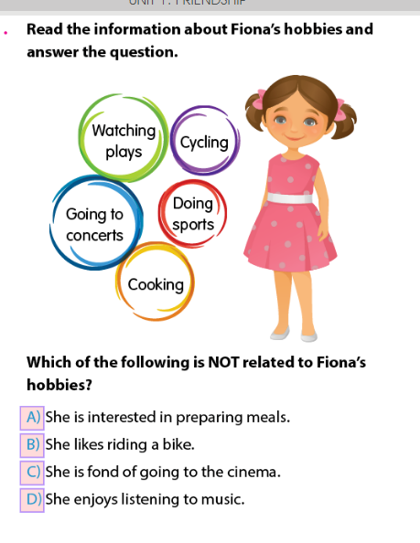
-WH QUESTIONS dediğimiz What, When, Where, Who, What kind of, Why..gibi soru kalıplarının ne anlama geldiği ve bunların cevap karşılıklarının neler olduğunu bilmek gerekir. Yine bunlarla ilgili bolca soru çözmeniz gerekir. Mesela ‘’What Time’’ soru kalıbının olduğu bir soru cümlesinin cevabı istisnasız bir saat gerektirir. ‘’at 9 p.m’’ gibi. Bu soru kalıplarını bilmek fazlasıyla işimizi kolaylaştıracak.

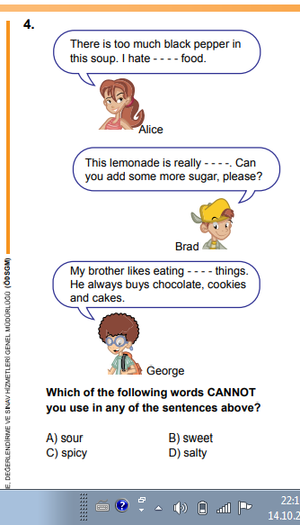

2020 LGS de çıkmış bir soru üzerinden gidersek öğrenci soru kalıbını hiç anlamasa bile, soruyu kolaylıkla çözebilir. Yukarıda 3 tane boşluk var ve soru kalıbında NOT ifadesi var. Biz burada hangisi gelemez hangisi boşta kalırı anlayıp direkt kelime anlamlarından boşlukları bulup doğru cevaba gidebiliriz.

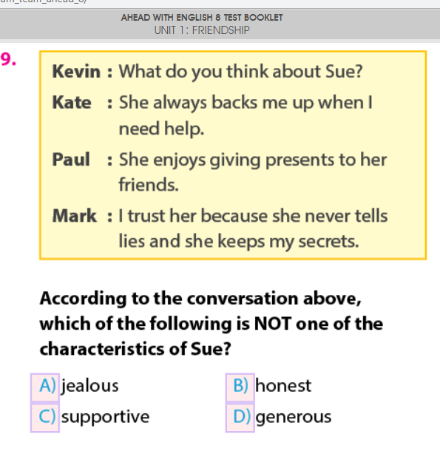

Bazı sorularda direkt olarak şıklardan bulabiliriz. Mesela yukarıdaki soruda şıklardaki 3 sıfat positive anlamda iken, 1 tanesi negative anlamda . Cevabımız negatif olan şık. Tabi öğrencilerimden yinede soruyu check etmelerini istiyorum.

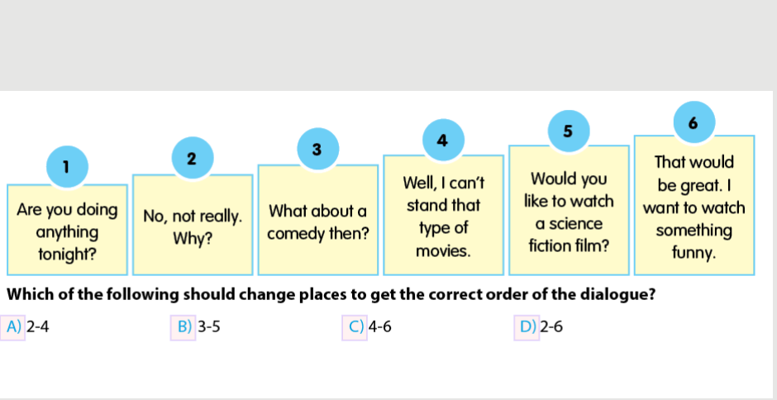
Bu tarzda anlama dayalı soruları hemen hemen her sene soruluyor. Anlamlı ve doğru sırayı veren ya da yanlış olan 2 sekmeyi değiştirmeniz isteniyor. Bunun için de kutulardaki anlam bütünlüğünü iyi takip etmek ve içerisindeki soruların karşılığı olan bir sonraki sekmeyi takip etmeniz gerekiyor.
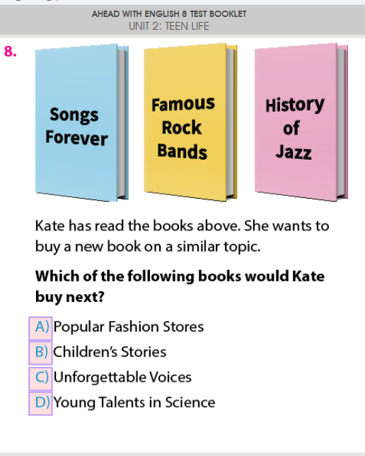
Bu soru da yine sevilen tarzda sorulardan. Verdiği olgularla ilgili ortak bir başlık ister, bunun içinde yine kelime bilgisi ve tabi ki muhakeme yeteneği gerekli.
Bu dersi daha kalıcı hale getirmek için üzerine basarak söylüyorum kelime bilmek şart. Cümle yapısı ve soru kalıplarını bilmek, farklı tarzda soru çözmek, bolca branş denemesi çözmek her zaman öğrenciyi bir adım ileriye götürür. Dersi iyi dinleyip ders içerisindeki etkinliklere katılmak yanlış da olsa sorulara cevap vermek kendiniz için bir şekilde fayda sağlayacaktır. Soru çözerken yanlış yapmaktan korkmamak ve yanlışların üzerine gitmek gerekiyor. Anlaşılamayan yerlerin ve yanlış yapılan soruların mutlaka öğretmenle paylaşılması anlayıncaya kadar ısrarcı olunması gerekmektedir.
Son olarak şunu da eklemek istiyorum, her ne kadar İngilizce dersini sınav odaklı olarak konuşsakta bu dili etkili bir şekilde kullanmak, anlamak, konuşabilmek için önce İngilizce’yi sevmek İngilizce müzikler dinlemek, altyazılı filmlerle başlayıp sonrasında altyazısız devam etmek, yabancı bir arkadaşla sosyal medya üzerinden ya da görüntülü İngilizce konuşmak, İngilizce hikaye kitapları okumak her zaman bu dili öğrenmek isteyenlerin yararına olacaktır. Bu bahsettiğim şeyler ilerisine yönelik yatırımlardır ve hepinize tavsiye ederim.

Emeğinize sağlık, kolay gelsin.
Şerife DOĞAN
İngilizce Öğretmeni

